精细化生产管理系统

成都电科智联有限公司
2017/3/1

目录
1 项目背景 3
2 现状与需求 3
2.1 业务现状 3
2.1.1 人力分解订单为日生产计划，难度大，生产率达不到最优 3
2.1.2 生产车间经验式指挥。生产状态难掌控，成本与生产率提升存在瓶颈 4
2.1.3 生产过程无数据记录，提升生产工艺依赖经验，而非数据 4
2.2 Mes简介与国内发展 4
2.3 电科智联MES系统的优势 13
2.3.1 生产过程的全面数据采集，软、硬件结合，实现数据传输 13
2.3.2 科学排产，持续优化。为决策人员提供计划依据与透明生产过程 14
2.3.3 机台、人力绑定到日排产计划 14
2.3.4 对工艺优化、产能、能耗、成本与减损提供数据依据与可控的过程管理 14
2.3.5 工作流的引入 15
3 MES业务系统 15
3.1 计划管理子系统 16
3.1.1 计划部门流程图 17
3.1.2 计划部用例图 19
3.1.3 计划部主要类图 20
3.1.4 计划子系统核心功能简介 20
3.2 生产管理子系统 21
3.2.1 生产部门流程图 22
3.2.2 生产部门用例图 22
3.2.3 生产部门主要类图 23
3.2.4 生产系统核心功能简介 23
3.3 采购管理子系统 25
3.3.1 采购流程图 25
3.3.2 采购用例图 26
3.3.3 采购类图 27
3.3.4 采购主要模块 27
3.4 销售管理子系统 28
3.4.1 销售用例图 28
3.4.2 销售流程图 30
3.4.3 销售类图 31
3.4.4 销售主要模块 31
3.5 仓储管理子系统 32
3.5.1 仓储流程图 33
3.5.2 仓储类图 33
3.5.3 仓储主要模块 33
3.6 工艺管理子系统 34
3.6.1 工艺用例图 35
3.6.2 工艺类图 35
3.6.3 工艺主要模块 36
3.7 工程管理子系统 36
3.7.1 工程子系统流程图 37
3.7.2 工程子系统用例图 37
3.7.3 工程子系统类图 38
3.7.4 工程子系统主要模块 38
3.8 行政办公子系统 38
3.8.1 行政办公的流程图 39
3.8.2 行政办公的用例图 40
3.8.3 行政办公的类图 41
3.8.4 行政办公的主要模块 42
3.9 财务管理子系统 43
3.9.1 财务流程图 44
3.9.2 财务用例图 44
3.9.3 财务类图 45
3.9.4 财务系统的主要模块 45
3.10 系统管理 46
4 系统性能要求设计 46
4.1 数据存储要求 46
4.2 系统性能要求 46
5 系统技术方案 47
5.1 系统框架设计 47
5.2 系统间硬件结构 47
5.2.1 数据采集系统 47
5.2.2 机台、电子看板 47
5.2.3 中央数据库 47
5.2.4 Mes Web支撑系统 47
5.3 软件系统结构 48
5.3.1 总体结构 49
5.3.2 Dubbo service 51
5.3.3 Zookeeper注册中心 51
5.3.4 分布式部署 52
5.3.5 Socket实时读取运行与生产数据 52
5.3.6 apacheMq(AMQ)消息中间件/ 集群 52
5.3.7 缓存redis+echache 53
5.3.8 Springmvc+hibernate 53
5.3.9 对外服务提供与服务升级 53
5.3.10 系统管理 53
5.3.11 安全管理 53
5.3.12 错误及异常处理 54
5.3.13 日志管理 57
6 系统接口设计 59
6.1 系统接口通讯协议 59
6.1.1 通讯协议概述 59
6.2 系统通讯接口 60
6.3 数据交换方式 61

项目背景
自上世纪八十年代以后，伴随着消费者对产品的需求愈加多样化，制造业的生产方式开始由大批量的刚性生产转向多品种少批量的柔性生产;以计算机网 络和大型数据库等IT技术和先进的通讯技术的发展为依托，企业的信息系统也开始从局部的、事后处理方式转向全局指向的、实时处理方式。在制造管理领域出现了JIT、LP、TOC等新的理念和方法并依此将基于定单的生产扶正、进行更科学的预测和制定更翔实可行的计划;在企业级层面上，管理系统软件领域 MRPII以及OPT系统迅速普及，直到今天各类企业ERP系统如火如荼的进行;在过程控制领域PLC、DCS得到大量应用也是取得高效的车间级流程管理的主要因素。
可以说企业信息化的各个领域都有了长足的发展，但是在工厂以及企业范围信息集成的实践过程中，仍然难以解决这一瓶颈带来的各种问题:
在计划过 程中无法准确及时地把握生产实际状况，另一方面则在生产过程中无法得到切实可行的作业计划做指导;工厂管理人员和操作人员难以在生产过程中跟踪产品的状态数据、不能有效地控制在制品库存，而用户在交货之前无法了解定单的执行状况。产生这些问题的主要原因仍然在于生产管理业务系统与生产过程控制系统的相互分离，计划系统和过程控制系统之间的界限模糊、缺乏紧密的联系。针对这种状况，1990年11月，美国的调查咨询公司AMR首次提出MES的概念，为解决企业信息集成问题提供了一个被广为接受的思想，就是我们今天要谈的生产制造执行系统。

现状与需求

业务现状

人力分解订单为日生产计划，难度大，生产率达不到最优
生产企业往往伴随着庞大的生产车间，不同的产品意味着不同的工序，与相当多数量的机台，还有数目庞大的生产人员。相应的叉车数量与质检。
在不同订单的不同批次的交货时间要求中，根据经验来拟订排产计划，无疑会成为一件头疼的事件，且会存在优化瓶颈与提升空间有限。决策人员被绑定在计划中，一定程度上伴随着对整体生产掌控的下降。
订单完成度与延迟交货，成为了常见的可能。

生产车间经验式指挥。生产状态难掌控，成本与生产率提升存在瓶颈
生产过程缺少全面计划，伴随的是人为领导干涉的增加，伴随的是无序与片断。掌控全局生产状态成为一件相当困难的事情。
在此基础上，成本的降低与生产率的提升，因缺乏全面计划与数据依据而无疑会成为矛盾

生产过程无数据记录，提升生产工艺依赖经验，而非数据
生产的过程与历史状态无记录，或简单的记录，对工艺提升的作用有限，无法总结优、次详细原因。工艺无法提升，意味着多年后，也许仍然还是旧的一套东西。企业的风险伴随着时间而增加。
无数据记录，无数据理论提供，提升工艺伴随的是更多原料的浪费

Mes简介与国内发展
MES是处于计划层和车间层操作控制系统SFC之间的执行层，主要负责生产管理和调度执行。
21世纪的企业面临着日益激烈的国际竞争，要想赢得市场、赢得用户就必须通过实施MRPII/ERP来加强管理。然而上层生产计划管理受市场影响越来越大，明显感到计划跟不上变化。面对客户对交货期的苛刻要求，面对更多产品的改型，订单的不断调整，企业决策者认识到，计划的制订要依赖于市场和实际的作业执行状态，而不能完全以物料和库存回报来控制生产。同时MRPⅡ/ERP软件主要是针对资源计划，这些系统通常能处理昨天以前发生的事情（作历史分析），亦可预计并处理明天将要发生的事件，但对今天正在发生的事件却往往留下了不规范的缺口。而传统生产现场管理只是一个黑箱作业，这已无法满足今天复杂多变的竞争需要。因此如何将黑箱作业透明化，找出任何影响产品品质和成本的问题，提高计划的实时性和灵活性，同时又能改善生产线的运行效率已成为目前每个企业十分关心的问题。
制造执行系统（MES）恰好能填补这一空白。
MES是处于计划层和车间层操作控制系统SFC之间的执行层，主要负责生产管理和调度执行。它通过控制包括物料、设备、人员、流程指令和设施在内的所有工厂资源来提高制造竞争力，提供一种系统的在统一平台上集成诸如质量控制、文档管理、生产调度等功能的方式。从而实现企业实时化的ERP/MES/SFC系统。MES是美国管理界90年代提出的新概念。美国先进制造研究机构AMR（Advanced?Manufacturing?Research）通过对大量企业的调查发现现有的企业生产管理系统普遍由以ERP/MRPII为代表的企业管理软件，以SCADA、HMI（Human?Machine?Inteface）为代表的生产过程监控软件和以实现操作过程自动化，支持企业全面集成的MES软件群组成。由于MES强调控制和协调，使现代制造业信息系统不仅有很好的计划系统，而且能使计划落实到实处的执行系统。因此MES在国外的企业中迅速推广开来，并给企业带来了巨大的经济效益。企业认识到只有将数据信息从产品级取出，穿过操作控制级，送达管理级，通过连续信息流来实现企业信息全集成才能使企业在日益激烈的竞争中立于不败之地。随着企业生产模式逐渐向敏捷制造发展，企业业务流程重组（BPR）的实施、企业环境的异构性以及企业间动态联盟的组建等等对MES又提出了更高的要求，传统的MES解决方案难以适应敏捷制造的要求，面向敏捷制造的MES不仅要费用合理更要具有良好的适应性（adptable），可重构性（reconfigurable）和可集成性（integratable），因此，国外许多组织和研究机构开始研究面向敏捷制造的MES。
- MES典型模型
- MES内涵
MES的需求是这十多年来生产形态的变革所产生的，因而它的发展史比MIS、MRP、CAD/CAM等要短，但人们对它的研究和应用却开展的非常迅速，MESAInternational（MES国际联合会）是以宣传MES思想和产品为宗旨的贸易联合会，它为了帮助其成员组织在企业界推广MES制定了一系列研究、分析和开发计划。MES国际联合会对MES的定义是：MES能通过信息传递对从订单下达到产品完成的整个生产过程进行优化管理。当工厂发生实时事件时，MES能对作出及时反应、报告，并用当前的准确数据对它们进行指导和处理。这种对状态变化的迅速响应使MES能够减少企业内部没有附加值的活动，有效地指导工厂的生产运作过程，从而使其既能提高工厂及时交货能力，改善物料的流通性能，又能提高生产回报率。MES还通过双向的直接通讯在企业内部和整个产品供应链中提供有关产品行为的关键任务信息。 从以上定义可看出MES的关键是强调整个生产过程的优化，它需要收集生产过程中大量的实时数据，并对实时事件及时处理。同时又与计划层和控制层保持双向通信能力，从上下两层接收相应数据并反馈处理结果和生产指令。因此,MES不同于以派工单形式为主的生产管理和辅助的物料流为特征的传统车间控制器，也不同于偏重于作业与设备调度为主的单元控制器，而应将MES作为一种生产模式,?把制造系统的计划和进度安排、追踪、监视和控制、物料流动、质量管理、设备的控制和计算机集成制造接口（CIM）等一体化去考虑，以最终实施制造自动化战略。如图反应了MES在企业生产管理中的数据流图和所处地位。
- MES的框架模型
20世纪80年代后期，随着计算机技术和网络技术的迅速发展，流程工业控制中出现了多学科间的相互渗透与交叉；同时，信号处理技术、计算机技术、通信技术及计算机网络与自动控制技术的结合使过程控制开始突破自动化孤岛模式，出现了集控制、优化、调度、管理和经营于一体的综合自动化新模式。20世纪90年代，随着计算机技术的日新月异，计算机集成生产系统的研究已成为自动化领域的一个前沿课题。国外大型流程工业企业，特别是石油化工企业，均十分重视信息集成技术的应用，纷纷以极大的热情和精力，构架工厂级、公司级甚至超公司级的信息集成系统。它以面向数据（而非面向应用）的模型为核心系统，连接实时数据库和关系数据库，对生产过程进行过程监视、控制和诊断、环境监测、单元整合、模拟和优化。并在管理决策层进行物料平衡、生产计划、调度、排产、企业资源计划、离线在线模拟与优化等。据国外资料统计，石油化工企业为提高经济效益所采取的各项控制及优化技术主要有：装置的先进控制技术、库存管理、化验室自动化管理、公用工程优化和生产调度的优化等，其中生产调度的优化产生的经济效益是最明显的。这样，就使流程工业综合自动化系统中原来难以处理的具有生产与管理双重性质的信息问题得到了解决。目前，这已成为西方先进工业国家流程工业综合自动化系统理论和产品的主流框架。
3.MES的定位模型?
MES作为面向制造的系统必然要与企业其它生产管理系统有密切关系，MES在其中起到了信息集线器（Information?Hub）的作用，它相当于一个通讯工具为其它应用系统提供生产现场的实时数据。MES的定位模型如图所示，可看出MES与其它分系统之间有功能重叠的关系，例如MES，CRM，ERP中都有人力资源管理，MES和PDM两者都具有文档控制功能，MES和SCM中也同样有调度管理等等。各系统重叠范围的大小与工厂的实际执行情况有关，但每个系统的价值又是唯一的。
4、MES的功能模型
MES本身也是各种生产管理的功能软件集合，MESA通过其各成员的实践归纳了十一个主要的MES功能模块，包括：工序详细调度、资源分配和状态管理、生产单元分配、过程管理、人力资源管理、维护管理、质量管理、文档控制、产品跟踪和产品清单管理、性能分析和数据采集。实际的产品可能是包含其中一个或几个功能模块。各模块的功能简述如下：
- 工序详细调度：通过基于有限资源能力的作业排序和调度来优化车间性能。
- 资源分配和状态管理：?指导劳动者，机器，工具和物料如何协调的进行生产，并跟踪其现在的工作状态和刚刚完工情况。
- 生产单元分配：通过生产指令将物料或加工命令送到某一加工单元开始工序或工步的操作。
- 文档控制：管理和分发与产品，工艺规程，设计，或工作令有关的信息，同时也收集与工作和环境有关的标准信息。
- 产品跟踪和产品清单管理：?通过监视工件在任意时刻的位置和状态来获取每一个产品的历史纪录，该记录向用户提供产品组及每个最终产品使用情况的可追溯性。?
- 性能分析?：将实际制造过程测定的结果与过去的历史记录和企业制定的目标以及客户的要求进行比较。其输出的报告或在线显示用以辅助性能的改进和提高。
（7）人力资源管理：提供按分钟级更新的员工状态信息数据（工时，出勤等），基于人员资历，工作模式，业务需求的变化来指导人员的工作。?
- 维护管理：通过活动监控和指导保证机器和其它资产设备的正常运转以实现工厂的执行目标。
- 过程管理：基于计划和实际产品制造活动来指导工厂的工作流程。这一模块的功能实际上也可由生产单元分配和质量管理来实现。这里是作为一个单独的系统来实现。
- 质量管理：根据工程目标来实时记录，跟踪和分析产品和加工过程的质量，以保证产品的质量控制和确定生产中需要注意的问题。
- 数据采集：监视，收集和组织来自人员，机器和底层控制操作数据以及工序，物料信息。这些数据可由车间手工录入或由各种自动方式获取。
二、MES的应用发展现状及建议
- MES发展现状?
MES作为生产形态变革的产物，其起源大多源自工厂的内部需求，传统的MES（T-MES）就是从70年代的零星车间级应用发展起来的，在积累了相当的经验后，逐渐形成了一些从事MES开发的专业公司，并且其系统也开发出了相当成熟的标准。通常他们都是针对特定的生产类型，或特定的功能需求而开发出较为标准化的MES，并拥有了一定的市场份额。MES虽然它的提出是在MRPⅡ/ERP之后，处在控制层和计划层中间的执行层，它在计划层的控制下，从底层控制系统采集与生产有关的实时数据，并进行短期生产作业的计划调度、监控、资源配置和生产过程的优化等工作。要在现有MES系统的基础上建立更高级的计划层系统，必须首先搞清MES系统建设的现状。MES系统主要有专用MES系统和集成MES系统两类，若现有系统是专用系统，它就是针对某个特定领域的问题而开发的系统，如车间维护、生产监控、有限能力调度或是SCADA等。它的系统重构性能弱，很难随业务过程的变化而进行功能配置和动态改变。在进一步实施企业高级信息系统的时候，要考虑整个系统的整合性，最好是自行开发或是进行客户化的订制，充分考虑原有MES系统的结构和功能，并将新系统与原有系统进行无缝集成。若现有系统是集成MES系统，则具有良好的集成性、能实现客户化、可重构、可扩展和互操作等特性，能方便地实现不同厂商之间的集成和原有系统的保护以及即插即用（P&P）等功能。企业则可以从一些成熟的、扩展性好的套装软件中选择适合自己企业需要的软件系统。在考察原有MES系统的同时，还要考虑新的计划层系统是否需要改进原有的MES系统，原有系统是否能够满足新系统建设的需要。例如，ERP系统需要MES提供的周期盘点次数、生产能力、材料消耗、劳动力和生产线运行性能、在制品（WIP）存放位置和状态、实际定单执行等涉及生产运行的数据；SCM系统需要从MES中取到生产订单的实际状态、企业当前的实际生产能力情况以及企业中生产换班的相互约束关系；CRM系统的成功报价和准时交货需要MES系统提供每个时刻生产的实际情况等等。现有的MES系统是否能提供这些数据，满足这些需要，如果不能，则首先要改进MES系统本身。
- MES的几点建议?
当明确了企业需求，认清了现有MES系统现状之后，不论是自行开发适应企业需要的软件系统，还是采用成形的套装软件，都必须注意以下几个问题：
1．要注重流程生产行业的特点。目前市场上的大多数MRPII/ERP系统是从离散制造业发展过来的，对离散制造业比较适合。在自行开发或采用套装软件的时候，要注意流程企业的一些特点，例如在生产计划方式方面主要是市场预测为主，在成本核算方面主要采用平行结转法，在作业计划调度方面仅以整个流水生产线为单元进行调度等。
2、要重视MES系统项目的实施。目前大部分国有企业使用的所谓MES或SFCS系统，都是解决实际工厂制造执行系统部分映像功能的软件而已，还不是标准意义的MES系统软件。MES系统入门门槛应该是比较高的，说低只是因为不是准确意义上的MES系统。要把MES系统按项目来作，因为在国内企业对管理软件的使用，或者说对管理的认知与态度不对（希望对软件做的每一个动作都可以回复或取消，对于工作流程不能够做到标准化，或者变动太随意等）。
3．要强调系统的整合性，避免信息化孤岛。从AMR三层企业集成模型来看，计划层系统需要与MES系统紧密衔接起来，才能发挥其巨大作用。脱离了MES的计划层系统，就脱离了底层数据的支撑，其产生的结果也是不可靠的。要保证MES系统与计划层系统采用的是统一、规范的数据格式和存取方式，不仅要让MES为计划层系统提供数据来源，还要让计划层的计划来控制MES系统。例如，ERP的计划数据是MES进行生产调度的依据；SCM通过外来物料的采购和供应时间控制着生产计划的制定和某些零件在工厂中的生产活动时间；CRM的采购订单中的具体客户要求是指导工厂生产的重要依据；PDM则为MES提供实际生产的工艺文件和各种配方及操作参数。
- 要注意相同模块的不同侧重点。在企业即将实施的管理系统中可能有一些功能模块在MES系统中已经有了，例如MES、ERP中都有人力资源管理模块；MES和PDM都具有文档控制功能；MES和SCM中都有调度管理等等。出现了这种功能重叠的关系该怎么办？实际上，各个系统同一类模块的侧重点是不同的。如人力资源管理这一模块，MES系统主要记录的是工人工作的情况，而ERP中的人力资源模块则侧重每个员工各项信息的管理，包括个人信息、薪资待遇等等。
- 要做好MES和ERP的衔接工作。这主要是由于我国绝大多数制造业做管理信息化的IT企业和做MES的工控企业并不合作，很多ERP厂商都已经明白这样一个道理，不留接口，就管不着生产线，也就意味着ERP在生产方面永远是粗放管理。因此，ERP厂商需要留出一定的接口，为MES的数据上传做准备，MES厂商则负责将数据上传，并按照ERP留出的接口进行数据的整合和管理。
- 要重视阶段化的成果积累。企业信息化建设的投资，动辄就上百万上千万，甚至上亿。要保证这么大一笔资金投下去一定能产生投资回报，就更应当注重阶段化的成果。这就要求企业在进行信息化建设时找准切入点，整体规划，分期实施整个项目。并对MES系统的阶段化成果进行很好的总结，为以后的更好应用实施打下坚实的基础。
- MES的发展趋势
- MES软件开发及应用市场的两个动向
MES软件开发商和MES的系统集成商正在受到来自两方面的挤压，即ERP软件开发商和系统集成商自上向下的渗透，将其功能扩展到MES来，以及HMI和SCADA软件开发商和系统集成商从下向上的冲击，增加MES的功能。实力雄厚的自动化系统供应商（如Siemens，Rockwell?Automation）都在采取并购一些卓有成效的MES公司，或开发MES软件包来抢占MES的市场。目前的MES软件产品并不是适合所有行业的。
- MES的效益及趋势
MES是面向车间层的生产管理技术与实时信息系统，它是实施企业敏捷制造战略，实现车间生产敏捷化的基本技术手段。由于MES强调控制和协调,使现代制造业信息系统不仅有很好的计划系统，而且能使计划落实到实处的执行系统。因此短短几年间MES在国外的企业中迅速推广开来，并给企业带来了巨大的经济效益。我国企业实施以MRPII/ERP为主的企业管理软件有将近20年的历史，在业界，存在着为数庞大的ERP厂商和开发军团，但这部分厂商只有较少部分会向MES的方向发展，其原因是：MES与工业控制紧密结合，其研发和实施需要很强的工业自动化基础和工业现场工程经验，这是一道比较高的技术门槛，将很多ERP类型的IT厂商拒之门外。但随着行业和经济规模的发展，会有相当部分的IT厂商与自动化厂商、制造型企业合并或紧密合作，在2-3年后，MES厂商可能会如雨后春笋般涌现，其技术和实施手段也必然将日趋成熟。
四、结论
- MES在整个企业信息集成系统中承上启下，是生产活动与管理活动信息沟通的桥梁。不实施MES，管控一体化只是一句空话。对于面向制造加工业和过程工业的ERP，脱离MES将无法根据市场需求去组织、管理和优化生产。 （2）MES技术在过去十年来已显著地成熟。但MES的发展和应用是一个过程，而不是一个事件，不可能想象成功的MES实施是可以一蹴而就的。要取得长期的成功，要求改造制造环境，要求获得有组织的支持，要求管理机制作适应性的改变。与此同时，MES软件在改善维护、改善与其它IT管理软件的接口等方面也有待于进一步发展、提高。
- 要使企业信息技术网络的投资迅速取得回报，从MES人手是一种明智的选择。但是MES的实施需要恰当的规划和细致的分析，可从旨在解决一两个当务之急的工厂生产瓶颈问题着手，逐步地扩大。
以往MES通常是一个很大的整体软件系统，其定制和维护的成本很高。随着计算机支撑技术的发展，开发更加模块化、更具柔性的MES系统成为可能，实施和维护MES的成本大大降低。因此，MES作为流程CIMS的核心，在石油、化工、制药及制浆造纸等流程工业的综合自动化进程中有好的应用前景。制造执行系统（MES）软件弥合了企业计划层和生产车间过程控制系统之间的间隔，是制造过程信息集成的纽带。MES通过强调制造过程的整体优化来帮助企业实施完整的闭环生产，同时也为敏捷制造企业的实施提供了良好的基础。深刻理解MES这一先进的管理思想，把握它的发展趋势，对于如何在我国正确的研究和推广MES应用具有重要的理论和应用价值。

电科智联MES系统的优势

生产过程的全面数据采集，软、硬件结合，实现数据传输
依托rfid或其它感应元器件，结合本公司的硬件产品，采集到机台生产参数与过程数据，通过底层软件系统初步整理分析数据，并传递到中央数据库，再传递到WEB系统数据库。
WEB系统以此数据完善生产过程，形成计划、生产、仓库、工艺、质检等环节完整数据链。

科学排产，持续优化。为决策人员提供计划依据与透明生产过程
以产能优先、节能优先、成本优先，或平衡方式，根据多个订单的多批次交货时间，依据产品工艺、工序与时间节点，在考虑合工序基础上，智能计算出多套排产方案供决策人员参考，结合人为调整过程参数，最终形成一套科学的排产表。

机台、人力绑定到日排产计划
排产表以工作日为时间段，以工作单为最小单位，结合库存量与计划生产的每个工序的半成品，安排计划到指定机台与人员。
结合机台状况、生产人员考勤情况，可对排产计划进行机台、人员进行临时调度安排。
为全局掌控每日机台、人员生产情况提供数据依据，在此基础上以多种形式展现、跟踪计划完成情况、生产过程、能耗、原料库存、成品库存、质检、工艺等环节状态。

对工艺优化、产能、能耗、成本与减损提供数据依据与可控的过程管理
依据生产参数、使用的工艺与质检情况，为工艺分析提供理论数据，可控的减少原料损耗，以提升工艺。
依据全局性的、透明式的排产计划与机台、人员生产计划，合理性的安排生产，为最大程度的产能提升提供了可能。
依据能耗分析、电价波动、机台的性能与调试，提供能耗分析，为降能耗提供理论依据。
依据原料损耗、工艺、废料、能耗、人力等生产过程数据，提供成本分析。分析各环节成本降低因素，为最大程度的降低成本提供可能。
依据计划与生产的全局掌控，及对应机台与人员的合理安排，及合理的采样与质检，为各环节提供明细数据支持，避免失误的发生，为最大程度上减少原料浪费提供理论依据。

工作流的引入
在需要群体决策的业务模块，引入工作流审批功能。为决策、告知、多部门协作提供可行操作方案。

MES业务系统
系统总体功能结构如图所示：

编号 | 子系统 | 功能模块
1 | 生产管理子系统 | 工作单管理、生产工序管理、制程监测、半成品监测、杂务处理、机台管理、操作人员管理、人员生产力统计、机台生产力统计、制程监测、制程采样（结合质检部门）、成品管理
2 | 计划管理子系统 | 合同分析、产品BOM管理、人员生产能力分析、机台生产能力分析、产品库存分析、原材料库存分析、计划排产（根据前列分析制定）、  产品常备库管理、原材料常备库建立、计划调度
3 | 系统管理子系统 | 系统设置、权限管理
4 | 采购管理子系统 | 请购单审批管理、采购单审批管理、采购合同审批管理、
5 | 销售管理子系统 | 客户信息管理、产品价目管理、客户信誉评估、报价单管理、销售合同管理、库存锁控、备货单管理、出货单管理、销货单管理、退/换货管理、应收/预收统计、产品销量统计
6 | 仓库管理子系统 | 入库管理、电子看板、原材料入库管理、原材料出库管理、货位定位、审核备货单、线盘管理、仓库盘点、货物异常管理
7 | 行政管理子系统 | 公司公告、文档中心、会议模块、人事信息、考勤管理、车辆管理、
8 | 工艺子系统 | 产品工艺卡管理、工艺材料管理、工艺参数管理
9 | 财务管理子系统 | 发票管理、销售账单管理、采购账单管理
10 | 工程管理子系统 | 设备管理、故障管理、维修计划、保养计划

计划管理子系统
编号 | 子系统 | 功能模块
1 | 计划管理子系统 | 合同分析、产品BOM管理、人员生产能力分析、机台生产能力分析、产品库存分析、原材料库存分析、计划排产（根据前列分析制定）、  产品常备库管理、原材料常备库建立、计划调度

计划部门流程图

计划基本流程图与其它部门交互图
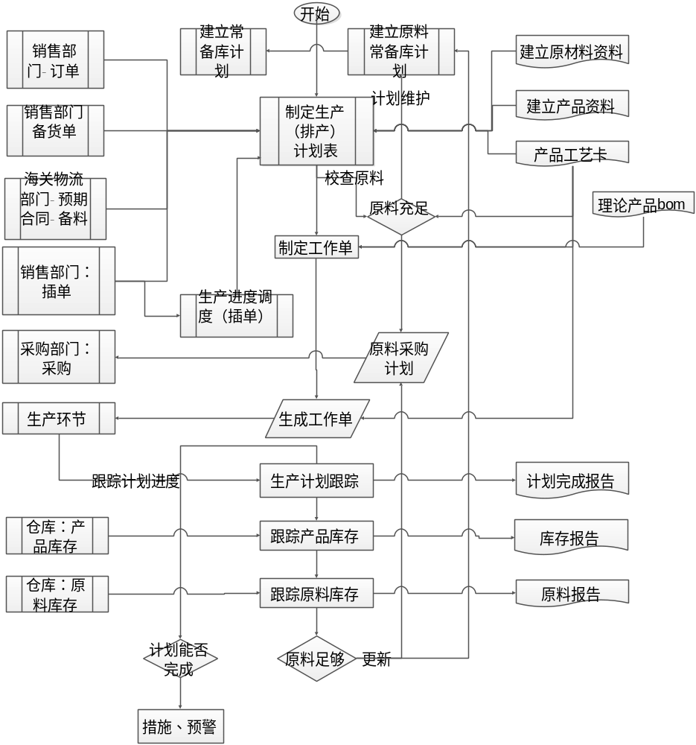

排产流程图
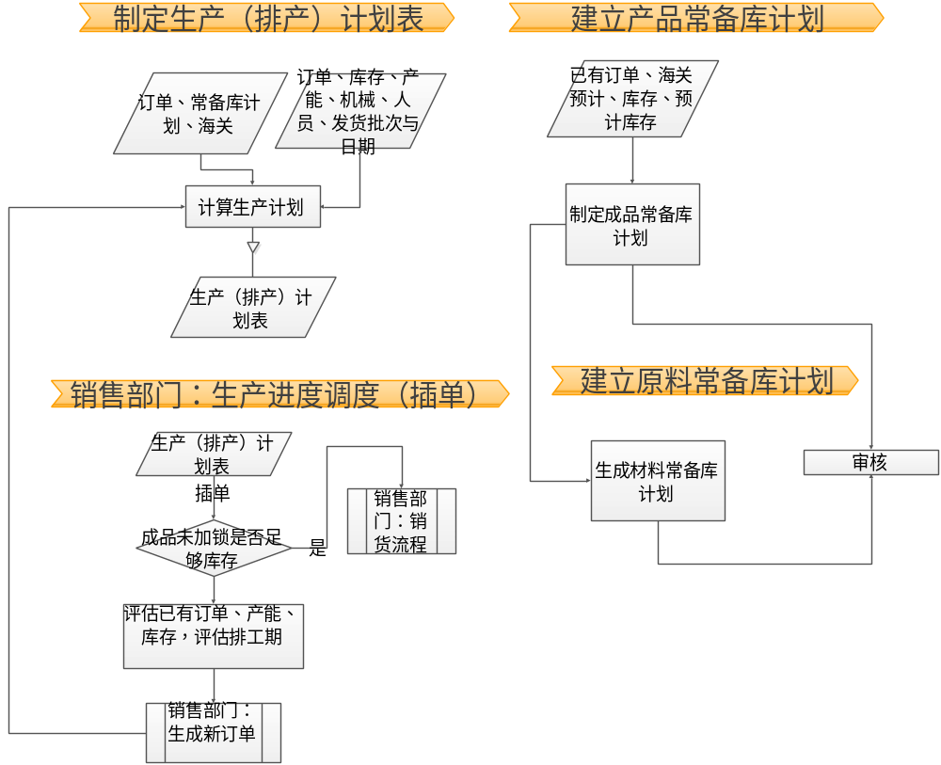

计划部用例图
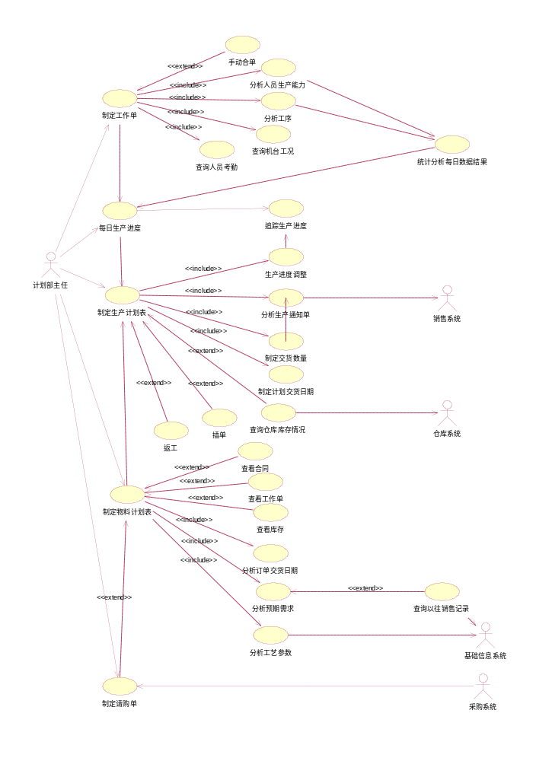

计划部主要类图
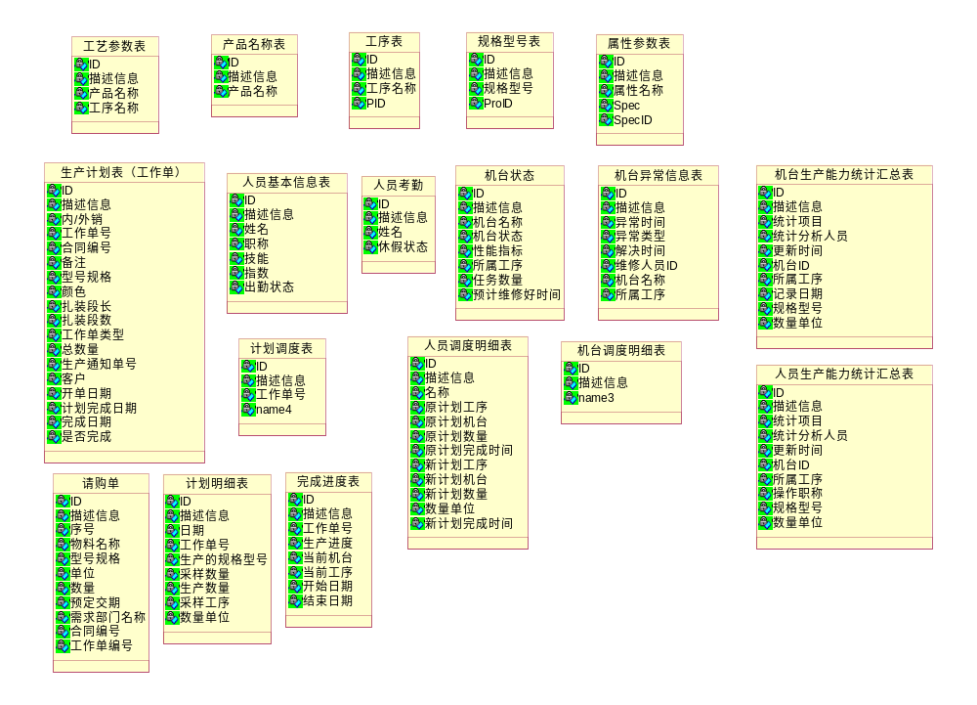

计划子系统核心功能简介

排产
以天为单位，以工作单为最小粒度，依据订单、产品、批次、工艺、交货时间、原料库存、产品库存、产品理论bom表、机台产能与状态、人员产能与考勤等基础数据，按产能优先、成本优先、节能优先、均衡的优先级
以上面的输入数据与条件，在界面展示与可调整参数的方式，依优先级、必要条件层推的方式，计算出一套或多套可行的方案，从中最终启用一套方案生成到排产表。
同时生成计划明细、机台排产计划明细、人员排产计划明细、材料计划明细、领料单初始信息等一套完整数据链表，避免后续部门、子系统、模块的重复数据录入。在后续使用时，通过改变记录的状态来完成一定功能。
排产是一套复杂的运算与逻辑，决定了其本身需要一个不断完善的过程，直到最终成熟、可行、可用，以至达到最优。

插单
当有紧急或新订单时，当有返回发生时，按插单来处理。
小工作量的插单，可在不重生成计划的情况下，对机台、人员作部分调度。
影响最近工作计划时，可重新执行排产计划生成。系统记忆上次排产使用的参数调整。可快速生成一套可行方案。

合工序
生产部主管根据当日工作单、各道工序、节能、成本、减耗或产能作出改变时，可结合合工序模块对当天生产任务，对相同工序、规格型号、其它参数如颜色等，对某些工序合并生产或拆分生产。
依托可视化界面，可快速灵活的定位相关信息。

机台、人员调度
当临时需要对生产任务作出调整时，可依据计划对机台、人员作出调整安排。
依托计划与可视化界面，可快速灵活定位相关信息。

锁库
当某订单、批次即将到交货时间时，仓库自动锁定成品，不再允许提取。以满足本订单为准。
通过修改订单的交货时间可自动解锁仓库对成品的锁定。

生产管理子系统
编号 | 子系统 | 功能模块
2 | 生产管理子系统 | 工作单管理、生产工序管理、制程监测、半成品监测、杂务处理、机台管理、操作人员管理、人员生产力统计、机台生产力统计、制程监测、制程采样（结合质检部门）、成品管理

生产部门流程图
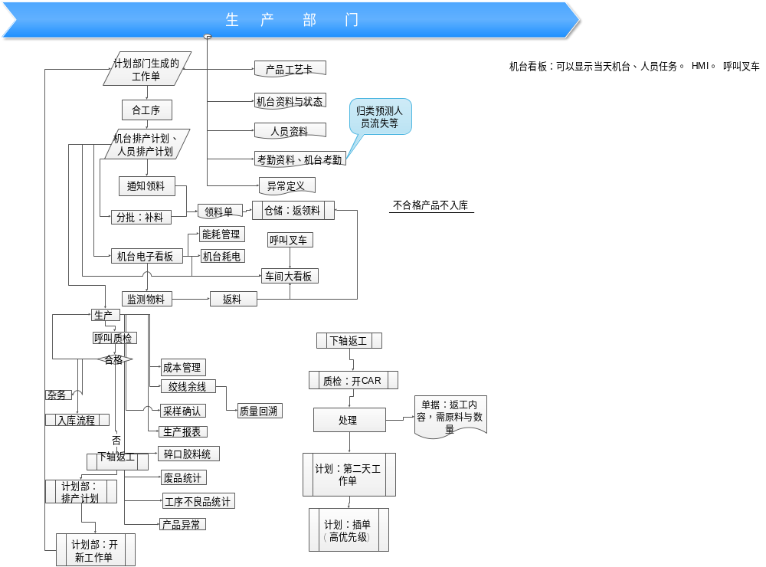

生产部门用例图
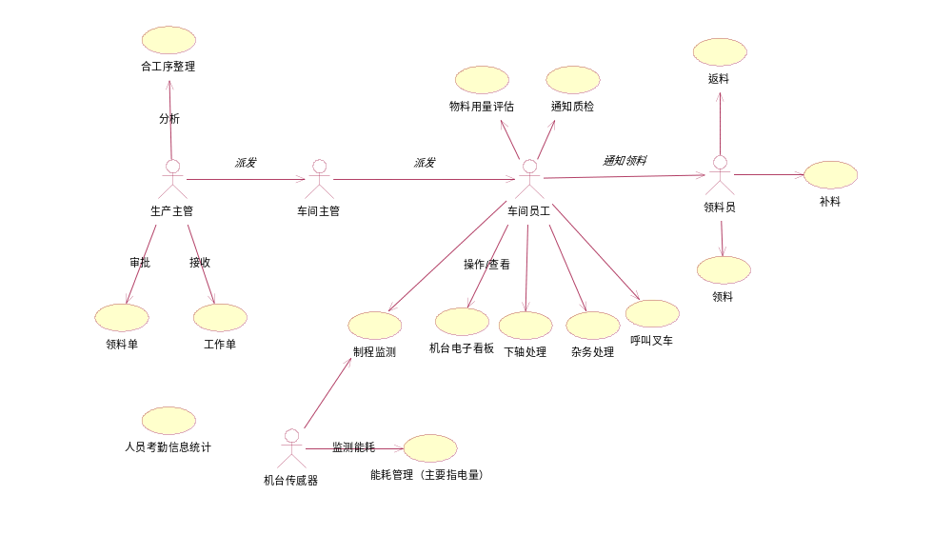

生产部门主要类图
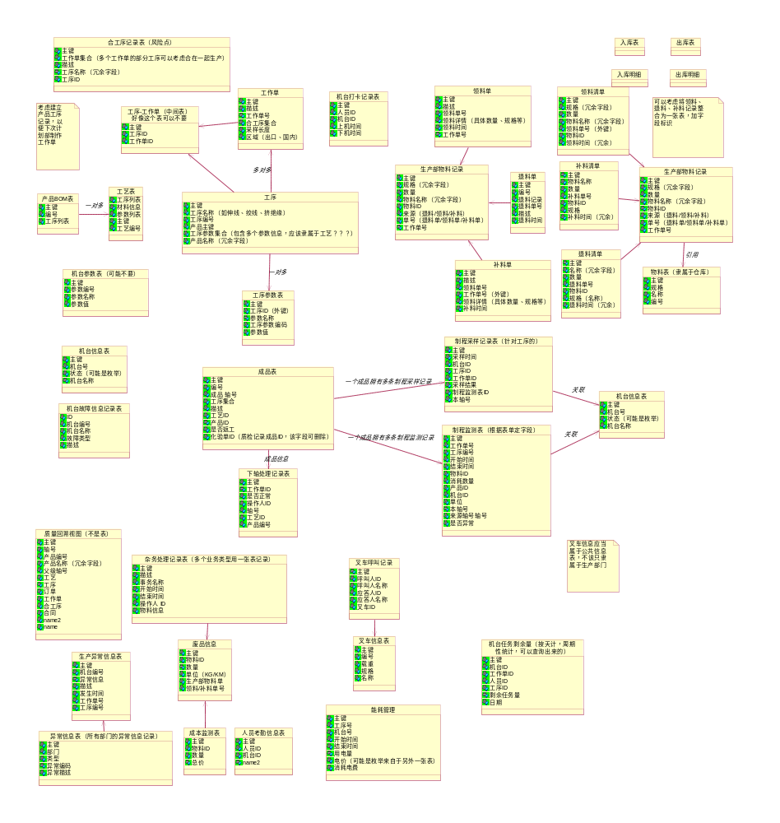

生产系统核心功能简介

工作单管理
核心是工作单展示与打印。按照生产企业的单据打印出相关信息。

机台管理
录入、管理机台信息。作为排产依据。

生产人员管理
录入、管理生产人员信息。作为排产依据。

人员考勤管理
生产人员的考勤，作为调度的依据。

工序管理
维护产品、工序与工艺、原料的基本信息。为排产、原料预警等提供依据。

产品管理
维护产品的基本信息

制程监测
展示生产过程各工序完整信息。
数据采集系统传来的即时制程信息，轴号、数量、rfid、工作单等信息的关联，为数据回溯提供依据。

半成品监测
各工序半成品，在各工作单按日计划的生产状况。

制程采样
监测采样信息，与计划采样信息对照。关联质检信息

机台、人员生产能力统计
分析统计机台、人员在指定工序的生产能力。作为排产依据。

杂务处理
杂务处理，生成废物信息，为成本统计提供依据。

采购管理子系统
编号 | 子系统 | 功能模块
4 | 采购管理子系统 | 请购单审批管理、采购单审批管理、采购合同审批管理、

采购流程图
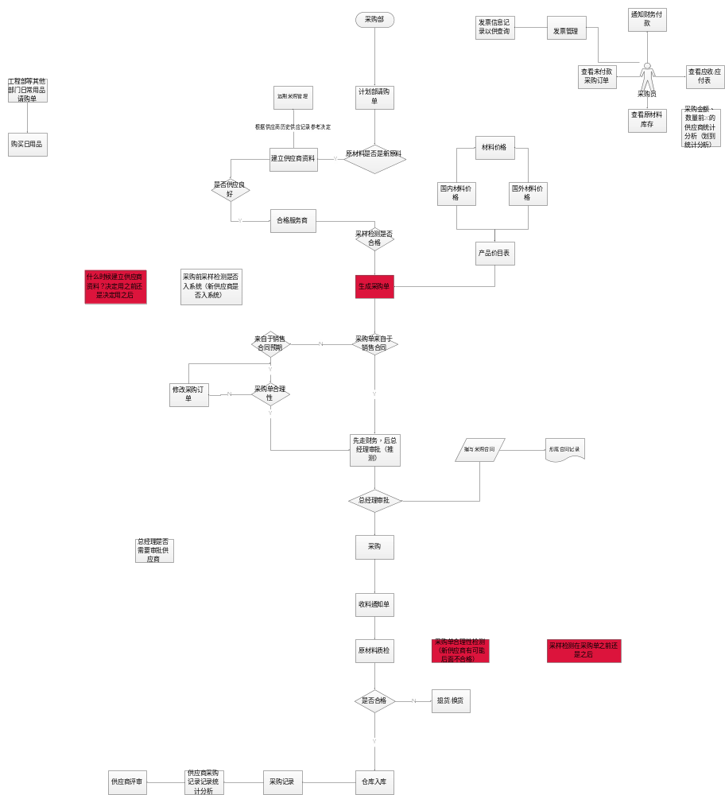

采购用例图
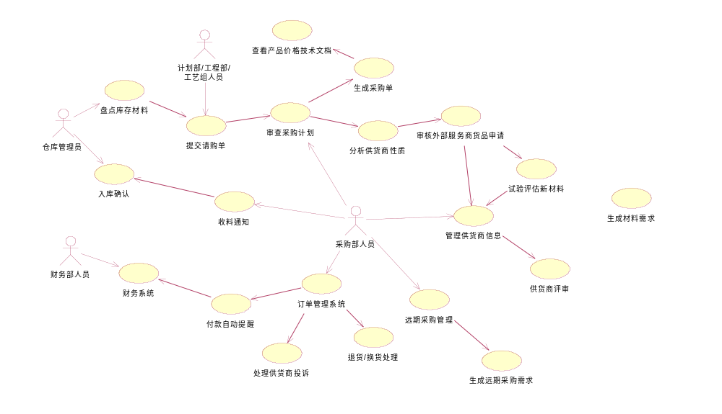

采购类图
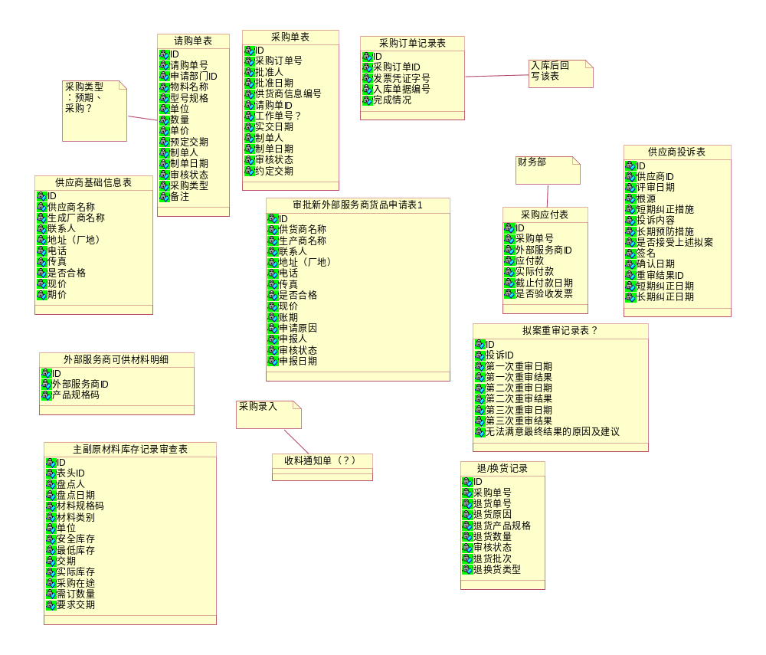

采购主要模块

采购合同管理
维护采购合同、生产批次信息。作为计划排产的依据

原料采购管理
录入采购信息。生成请购信息、请购单打印、预生成入库初始信息、质检初始信息、入库单初始信息

销售管理子系统
编号 | 子系统 | 功能模块
5 | 销售管理子系统 | 客户信息管理、产品价目管理、客户信誉评估、报价单管理、销售合同管理、库存锁控、备货单管理、出货单管理、销货单管理、退/换货管理、应收/预收统计、产品销量统计

销售用例图
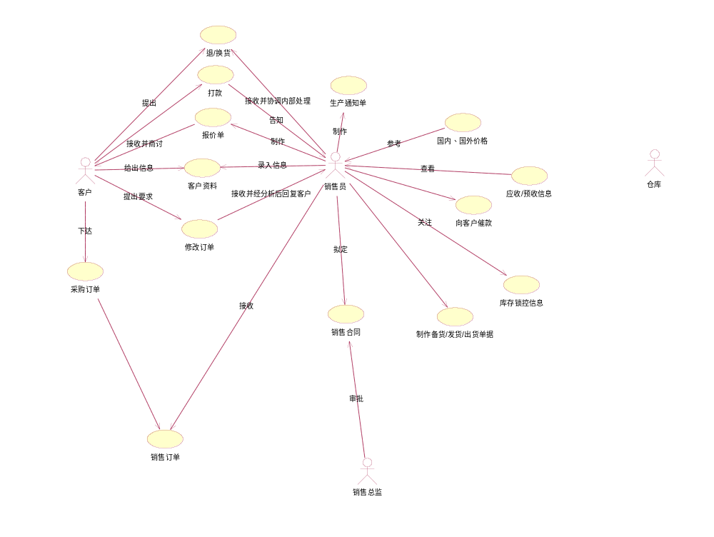

销售流程图
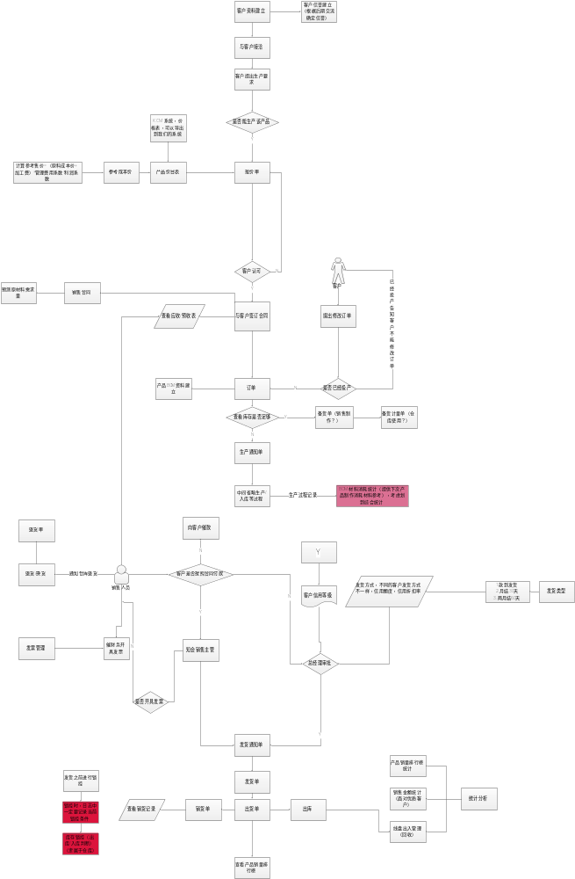

销售类图
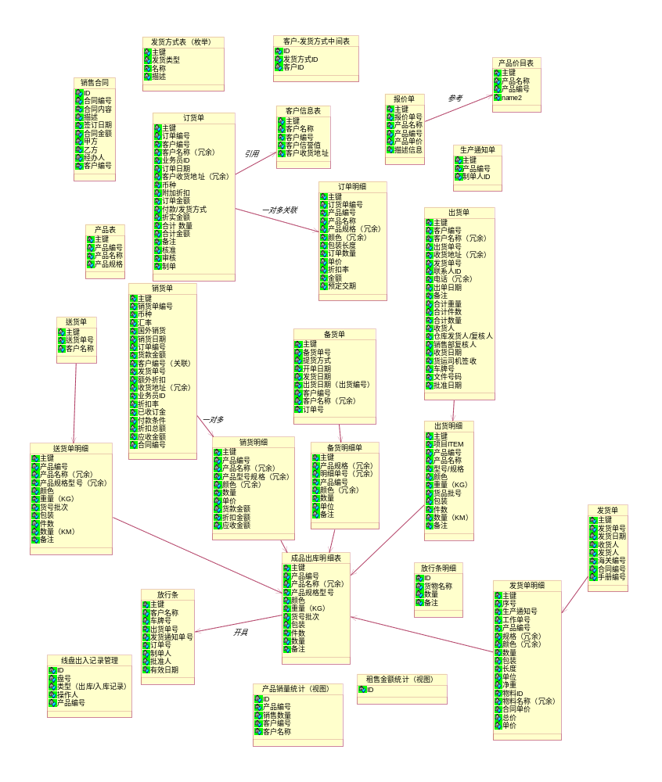

销售主要模块

销售合同管理
维护销售合同、批次、交货时间信息。

客户信息管理
维护客户基本信息

客户信誉评估
根据收款情况维护客户信誉。

报价单管理
产品报价单维护

备货、销货、出货单管理
备货、销货、出货的单据录入与管理。并为后续模块提供初始化数据。避免重复录入。

退、换货管理
退、换货记录的登记、跟踪与管理，为后续原因的追溯提供依据。

应收、预收、发票管理
数据的录入，与财务系统对接，并对发票是否开具进行维护，向财务催发票。

销量统计
对销货的统计

仓储管理子系统
编号 | 子系统 | 功能模块
6 | 仓库管理子系统 | 入库管理、电子看板、原材料入库管理、原材料出库管理、货位定位、审核备货单、线盘管理、仓库盘点、货物异常管理

仓储流程图
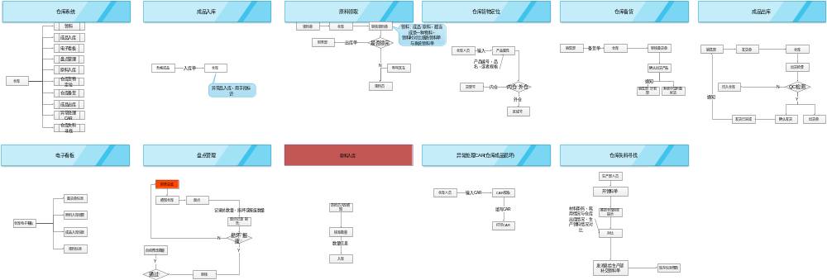

仓储类图
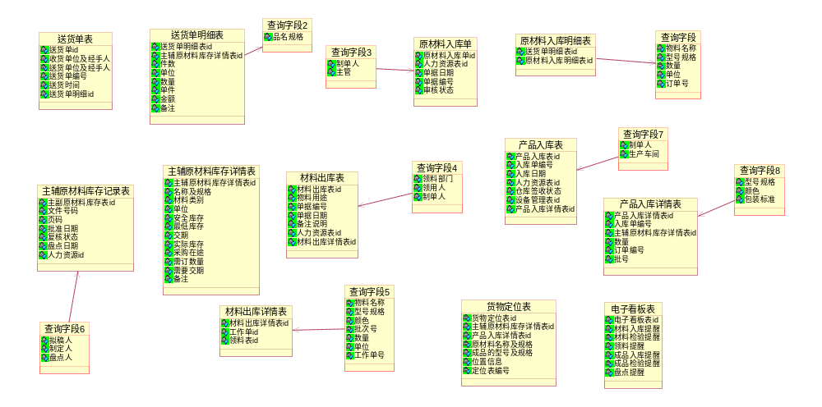

仓储主要模块

成品入库管理
对生成成品的入库的管理。

原料出、入库管理
依据领料单，对原料进行出库管理。
领料单放在仓库部门。仓库同时出具一个出库单，存在生产部门。
原料采购入库
对原料入库信息进行审核并改变记录状态。关联原料质检信息。
生产的退料入库
生产部开具的退料单保存在仓库。仓库开具一个入库单放在生产部门。

货物位置定位
根据企业库房结构，定义货物位置。库存的成品、半成品、原料，都有存放具体定位地点、数量信息。

备货
根据工作单计划情况，对当日会发生的领料信息进行备货查询、展示。

线盘管理
对企业的线盘情况进行维护。

仓库盘点
依据库房定位记录，对仓库存放位置、数量、规格型号，及有无明显异常品，进行盘点。最终生成一个盘点记录。

异常货物管理
对于盘点过程中发现的异常物品进行登记。并通知相关部门预处理。
对于原料、成品、半成品的异常、损坏，可能会触发新工作单、新的原料采购与交货批次、日期的变更。

工艺管理子系统
编号 | 子系统 | 功能模块
8 | 工艺子系统 | 产品工艺卡管理、工艺材料管理、工艺参数管理

工艺用例图
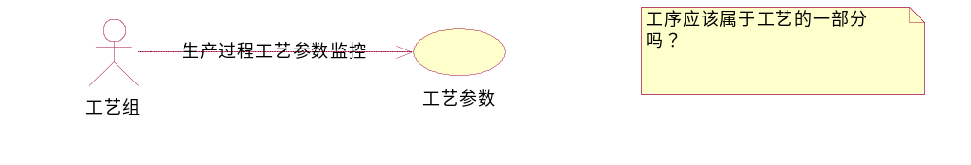

工艺类图
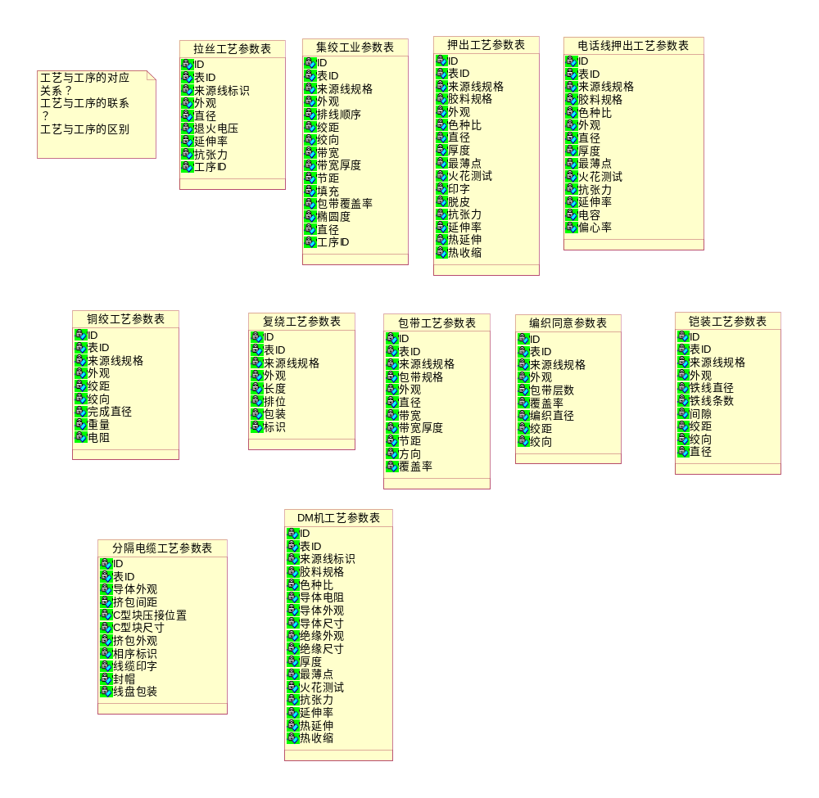

工艺主要模块

工艺参数管理
维护工序对应的工艺参数

工艺卡管理
成套维护工序对应的工艺参数与参数值

工艺材料管理
维护工序、工艺对应的原料

工程管理子系统
编号 | 子系统 | 功能模块
10 | 工程管理子系统 | 设备管理、故障管理、维修计划、保养计划

工程子系统流程图
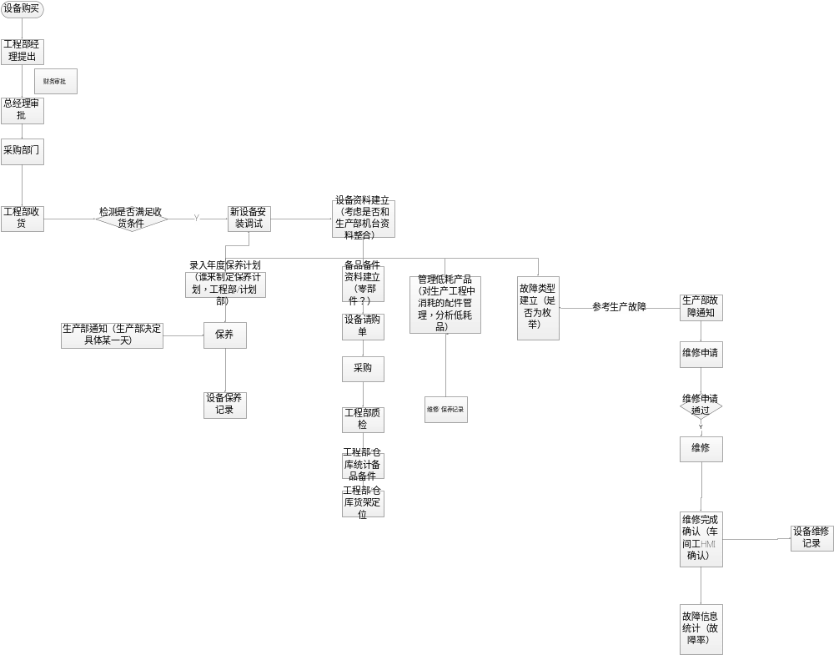

工程子系统用例图
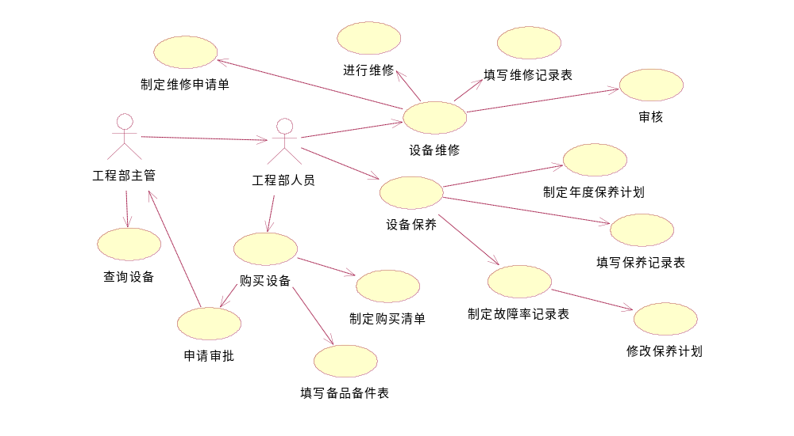

工程子系统类图
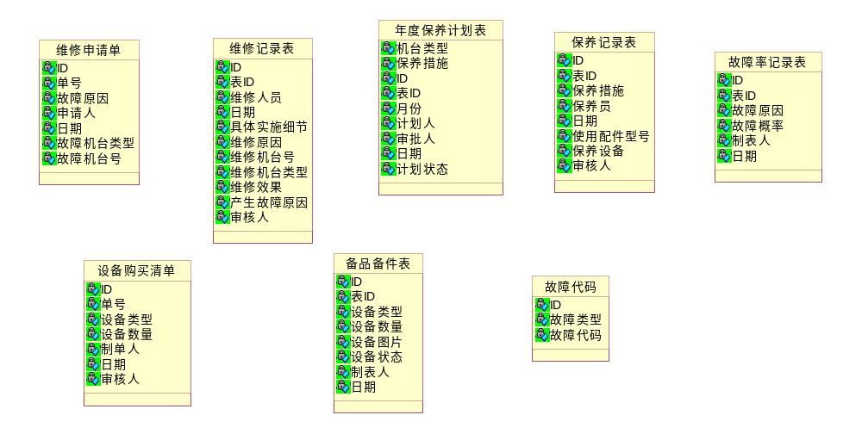

工程子系统主要模块

设备管理
针对设备的备品、备件的管理，及新设备、备品、备件的购买申请。

故障管理
对故障维修的记录。反应到保养计划是否合理。

保养计划
对设备保养计划的维护，及实施的记录。

行政办公子系统
办公子系统是对公司杂务的管理。比较锁碎
编号 | 子系统 | 功能模块
7 | 行政管理子系统 | 公司公告、文档中心、会议模块、人事信息、考勤管理、车辆管理、

行政办公的流程图
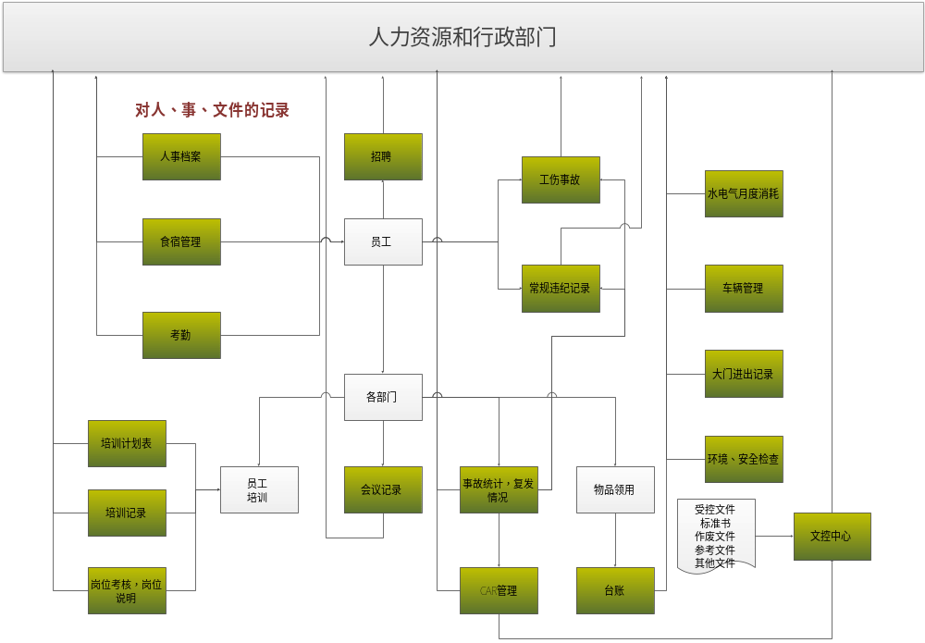

行政办公的用例图
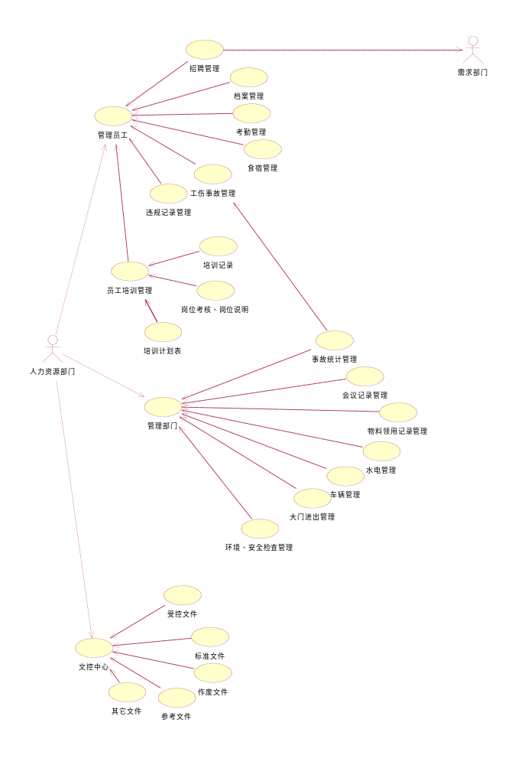

行政办公的类图
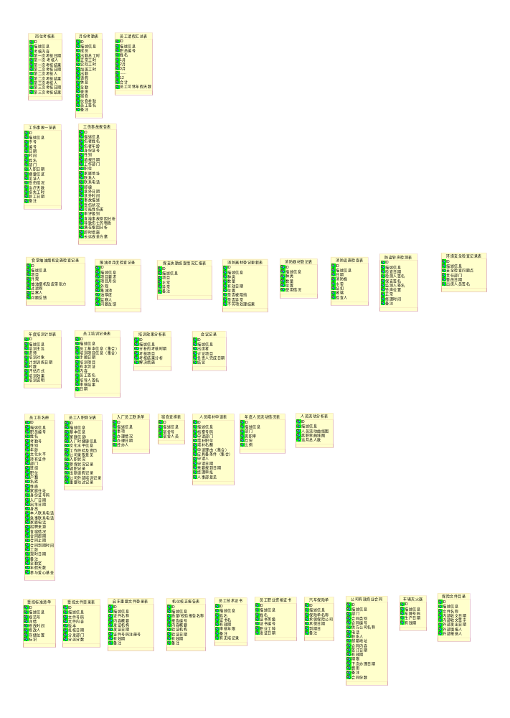

行政办公的主要模块

企业公告

文档管理

会议记录模块

人事信息

月度考勤管理

员工请假汇总

车辆管理

员工岗位考核

工伤事故管理

食堂设备检查记录

隔油池检查记录

保安巡查记录

消防器材及更新记录

员工年度培训计划及效果

员工花名册

员工入职登记表

员工食宿登陆

人员增补申请表

年度人员流动统计表

人员流动分析表

受控标准清单

受控文件目录

重要文件登记表

机仪校正报告表

员工技术证书登记

员工职业资格证书登陆表

公司有效商业合同

车辆灭火器

保险文件目录

财务管理子系统
一般企业都使用有专业财务软件，本系统只记录关键事项，重视有没发生，不重视数据本身。要求能形成完整数据链。需要与各财务软件对接，需要导入导出功能的支持。
编号 | 子系统 | 功能模块
9 | 财务管理子系统 | 发票管理、销售账单管理、采购账单管理

财务流程图
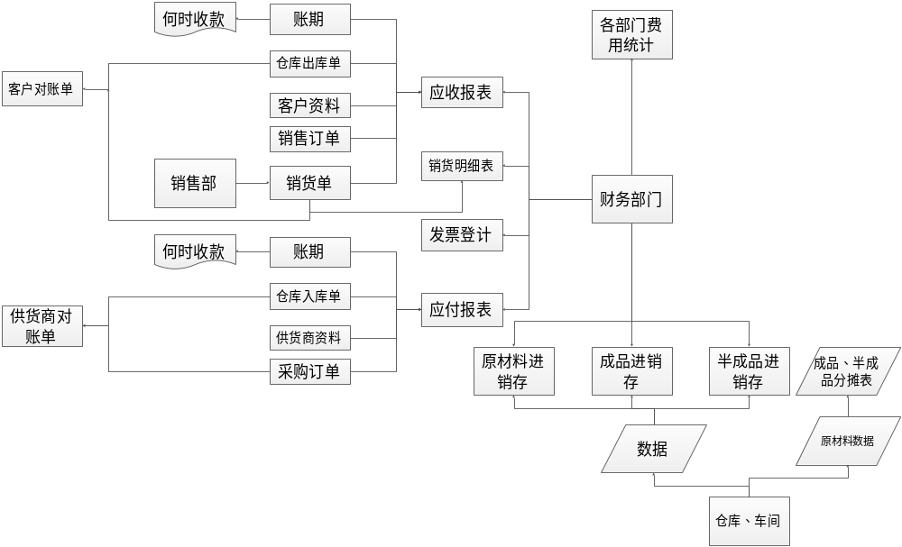

财务用例图
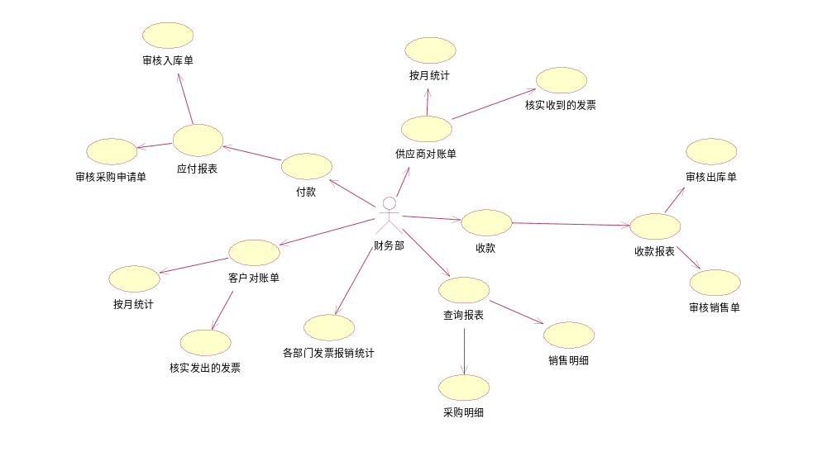

财务类图
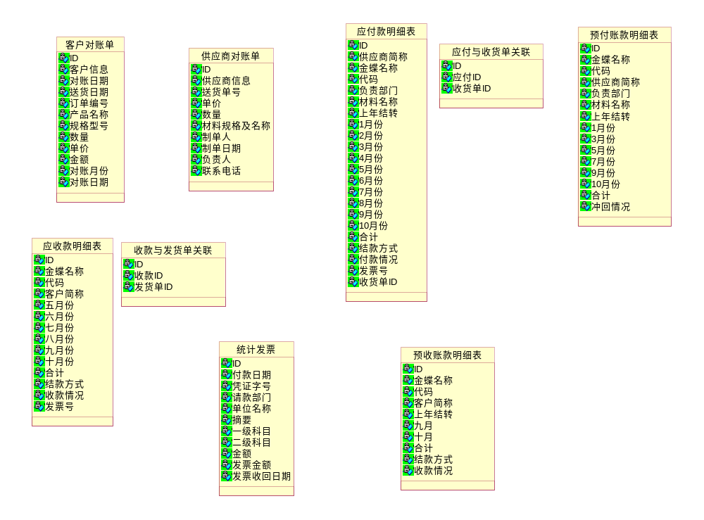

财务系统的主要模块

发票管理
原料购买发票统计
提示采购部联系供货商提供发票
销货发票的出具

销售账单管理
销售账单的统计查询

采购账单管理
采购账单的统计查询

系统管理
面向管理人员提供服务，实现对人员、组织机构、角色、安全日志、数据字典等相关系统控制参数进行定义和管理。此外系统还提供了个性定制功能，用户可自行完成系统菜单、审批流程、审批处理单、提醒方式以及系统风格样式的定制，具有“所需而变、无限扩展”的特点。

系统性能要求设计

数据存储要求
根据精细化生产管理系统的需要，根据生产行业管理资源数据库的特点，永久保留生产数据，并充分考虑保留五年以上的运行数据，数据库设计应满足数据实现大数据量写入、少量并行查询、读写无延迟、性能等各方面要求。

系统性能要求
（1）系统支持大数据量即时写入不阻塞通道。
（2）网内业务读数据响应时间
响应时间特指用户本次交易提交给系统到系统反馈出结果的时间。
- 业务办理
单记录录入/修改的响应时间<=1秒
平均响应时间<=1.5秒
除单笔业务以外的其他业务响应时间<=3秒
- 统计
单笔统计的响应时间<=3秒
- 查询
单记录查询的响应时间<=2秒
平均响应时间<=3秒
除单笔业务以外的其他业务响应时间<=9秒

系统技术方案

系统框架设计
系统总体架构是实现系统各项业务功能的基础，是系统总体设计的重要组成部分。从系统性能、系统管理、维护和扩展等方面考虑，该项目的总体架构设计必须进行合理的规划，以期实现集中统一、多层次的管理；构架易管理、易维护、易扩展；建立灵活的、可伸缩的体系。

系统间硬件结构

数据采集系统
数据采集软件运行在对应硬件中，每个系统、软件分别与中央数据库建立连接

机台、电子看板
机台运行一套软件，负责参数设定、调试与生产过程数据采集。
机台负责把数据传输显示在电子看板上。

中央数据库
收集生产运行数据，并通过socket把运行与生产数据即时传输到mes web系统。

Mes Web支撑系统
Web支撑系统包括mes系统平台的包括系统管理在内的10个子系统。
要求支持写、读分离。因即时写入数据量较大，为减轻主数据库压力，主数据库只负责写入，并同步数据到读数据库。
读数据库对数据实时性要求低，数据隔离级别采用read-commit级别。
服务器包括：
两台数据库服务器
排产服务器一台
生产与其它子系统共用服务器2至多台。以集群形式存在
服务注册中心运行于多台服务器中，以集群/负载均衡形式存在。
草图：
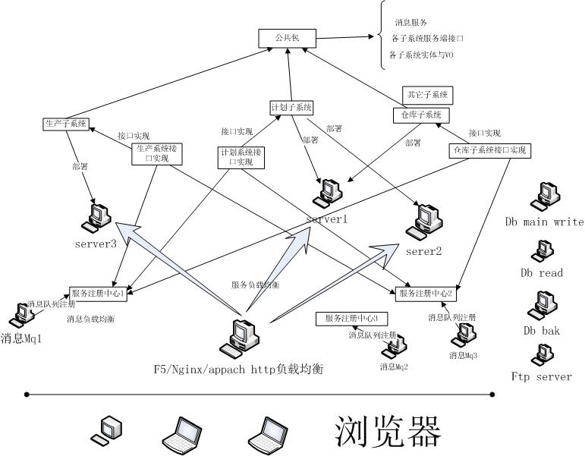

软件系统结构
接口服务采用阿里巴巴的分布式框架dubbo+zookeeper管理服务接口与服务的负载均衡。
Web服务采用springmvc+hibernate
子系统的隔离与组合分层，使用maven管理父子结构的公共核心业务jar与公共资源web。
消息组件采用apacheMq
即时通讯，也可以在大数量即时写数据库时，使用消息机制队列，以减轻即时数据库压力并避免socket阻塞，并避免数据丢失。
数据库支持postgresql与oracle通用。

缓存：在读数据库上使用redis建立数据缓存
在会话机制建立echache

即时数据的读取：
使用用socket客户端，读取并解密数据内容。解析业务参数后，实时写入数据库或写入apacheMq消息队列。
总体结构为：
springmvc+hibernate+dubbo+zookeeper+apacheMq+maven+oracle/postgresql+redis+echache+socket

总体结构
Mes web系统采用J2EE平台，其总体设计如下图所示：

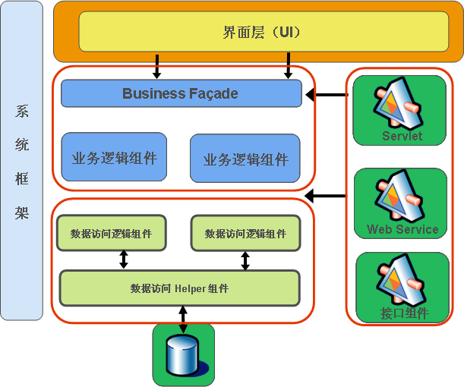
系统架构设计说明如下：
- 数据库管理系统采用Oracle 11g/postgresql 8.5，数据层的数据存取和数据交换、共享均基于Oracle/postgresql数据库技术平台建立；
- 应用服务器系统采用支持J2EE技术的BEA WebLogic Server 8.1 / tomcat 8，业务逻辑基于J2EE技术、dubbo Service技术构建，并通过WebLogic/Tomcat部署技术完成业务逻辑在应用服务器平台上的部署、运行和维护；
- 业务模块、流程、类图设计采用IBM Rational Rose7.0设计
- 业务系统数据库建模采用支持XML技术的Sybase PowerBuilder 15.0构建。
- 采用跨数据库种类的Hiberante技术，并采用标准sql以支持oralce/postgresql甚至其它种类数据库。
中心系统的逻辑架构体系和调用流程如下图所示：
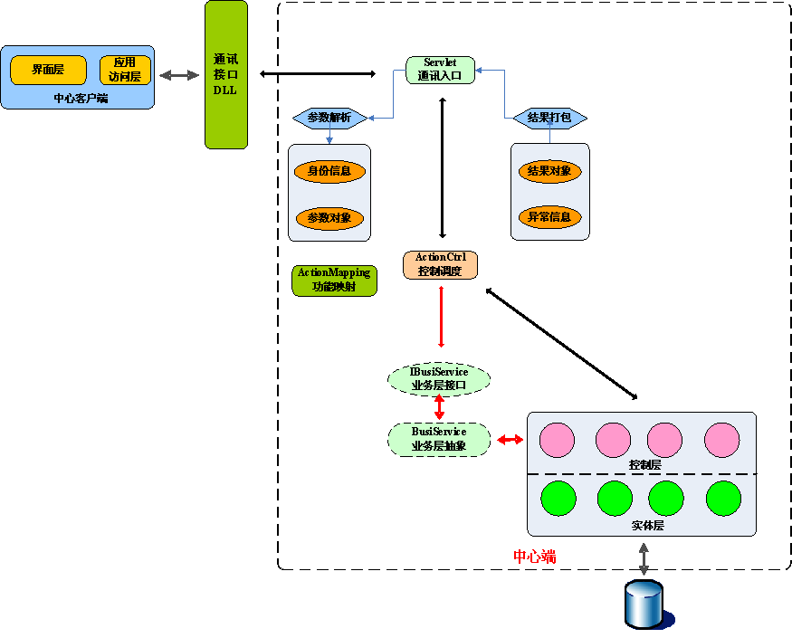

Dubbo service
各子系统把对外暴露的服务接口注册到zookeeper注册中心。
各子系统访问其它子系统接口时，引入对应子系统的接口服务，并到zookeeper注册中心调用服务提供者的功能。接口对外暴露接口服务，隐藏实现细节。

Zookeeper注册中心
服务注册中心负责接收各子系统登记的服务，并对各子系统或其它系统提供服务。
多个Zookeeper注册中心实现服务请求的负载均衡
Zookeeper的容错
一台zookeeper崩溃后，系统会自动选举出一台新的zookeeper服务作为主服务并管理其它注册中心。而不影响系统功能的运行。
新的注册中心可以在不配置系统、不重启系统的情况下启用。实现动态管理。

分布式部署
Dubbo+zookeeper为web系统提供了服务的分布式部署。
使用F5/apache/nginx为子系统作系统级资源提供了集群
使用echache为群集中的服务器提供会话的内存共享。
使用分布式架构，充分利用通过增加服务器数量，提升了系统容量。相比于传统的为单台服务器增加性能有极大的优势。

Socket实时读取运行与生产数据
Mes web系统端建立socket客户端，接收来自中央数据库服务的即时数据。考虑到socket数据吞吐量与数据库性能的平衡。 两种方式把数据写入数据库
- 即时写入写数据库（主库），同时主库备份数据到读数据库与远程备份数据库。
优点：即时直接写入数据库，业务系统能马上看到数据的写入，能即时看到生产状况。
缺点：若写数据发生瓶颈时，会同时阻塞socket通道。
- 分析数据后，把数据封装为对象，封入apacheMq消息队列，由消息中间件负责写数据库。
优点：能充分利用socket的巨大数据吞吐量性能，不会发生阻塞。同时不会造成写数据丢失。
写入失败时往往是数据链中上游数据未入系统，造成的失败。
在充分分析业务链路，队列优先级后，能写入完整的数据。
服务器重启时，数据会缓存在硬盘中，不会丢失。
缺点：即时性在服务器存在瓶颈、响应速度变慢情况下会有延迟。

apacheMq(AMQ)消息中间件/ 集群
中间件可以主、从集群或多机集群。 总体提升消息容量与吞吐量。
在写即时数据使用消息中间件时，使用AMQ的集群来提升性能。
普通的消息发送业务，不需要使用集群。单个服务即可。
Amq可配置可扩展。发现消息系统瓶颈时，通过集群来提升性能。

缓存redis+echache
数据库分为读、写、备三个库。
读主要是为mes web系统服务，多数业务是查询。在读数据库建立redis缓存。读数据使用缓存。
分布式echache用来管理集群中的用户共享会话数据，管理登陆状态。

Springmvc+hibernate
充分利用web容器已有功能，结合hibernate跨数据库特性与标准sql、函数、存储过程，及大量使用视图，最大程度上兼容多种数据库。
目前支持oracle/postgresql。

对外服务提供与服务升级
通过dubbo封装,在Service层面对其它子系统或外部软件提供服务。每个方法代表一个完整的功能，方法中使用事务。
通过版本号维护接口升级与向后兼容。

系统管理
支持用户、部门粒度的权限管理。
用户、部门都对应一定的角色，角色对应一些子系统、模块、按钮的访问权限。
部门权限可粗粒度的基本权限；用户权限视特殊用途增加额外角色。
角色尽量细。可避免软件的系统管理中角色无限膨胀的管理弊端。
视业务系统的发展，可增加角色数据权限。

安全管理
系统从数据采集到中央数据库到mes web系统，中间的socket通讯采用数据加密方案。
用户登陆系统根据权限分配，只能看到有权限的子系统与模块，与按钮。
非法访问url会被系统级别拦截器监测到，并导向登陆页面。
登陆验证码的使用。可以阻止部分攻击。
服务器防火墙，仅开放部分端口。
软件可以全部运行在局域网环境。

错误及异常处理

异常处理概述
在应用系统运行过程中，错误和异常是必然会产生的，异常处理的作用是在发生错误或者异常的时候对运行的系统进行保护，使得异常和错误在发生的时候得到处理，不至于影响系统的正常运行。同时，将异常和错误的信息明确地通知系统操作人员，使得操作人员可以采取有效的措施处理异常和错误。

异常类别的划分和使用规范
由于异常发生的原因不同，需要采取的解决方式也不同，因此在异常处理中以可区别的标志来区分不同级别的异常是非常重要的。对于业务系统来说，通常异常可以分为两种：提示性异常和错误。提示性异常是当输入不满足业务规则的时候发生的违反业务规则的问题，是由应用系统的业务规则来约束的。而错误则是处理应用系统功能调用的时候由于相关的系统级问题造成的，比如：数据库联接错误、数据库操作错误等。
异常的级别在返回的结果中用ErrorType项目表示，返回的级别代码及相应说明遵守以下规范：
级别 | 说明
0 | 执行正常
1 | 提示，对于因业务逻辑不满足条件或业务逻辑不能完成的情况，采用该返回代码
2 | 错误，对于执行业务逻辑过程中因系统发生错误或异常引起的业务逻辑不能完成的情况，采用该返回代码
在业务组件中使用的时候，应使用相应的预定义常量来表示异常类别，不能直接使用数字方式，以方便扩展和修订。

异常信息的处理与管理
完成的异常信息包括以下部分的内容：
- 异常编号：异常的唯一标识号；
- 异常级别：异常的级别；
- 异常或提示信息：对于异常或错误的提示，除了系统错误或异常之外，其他业务层的异常和提示信息均采用中文；
- 异常的详细信息：异常或错误的发生原因、发生错误的程序段等，可以根据异常的详细信息定位异常或错误出现的代码行。异常的详细信息以英文信息为主。
对每项异常均以唯一的异常编号进行标识，异常编号的编码规则如下：
XXX X XXXXXX X XXXX
1 2 3 4
编码段 | 长度 | 类型 | 编码说明
功能类别部分 | 3 | 字符 | 用于区分系统功能与业务功能，设计可选的值为：  SYS – 系统功能  BIZ – 业务功能
执行点 | 1 | 字符 | 用于区分中心端、前置服务器端功能，设计可选的值为：  C – 中心端  H – 前置服务器端
功能编码 | 6 | 数字 | 功能编号
异常流水号 | 4 | 数字 | 标识异常的唯一编码部分
错误号采用在中心统一注册管理的方式，中心端提供对中心、前置服务器错误信息的注册管理，前置服务器端原则上不提供错误号注册和维护的功能，可以提供错误号数据导入更新和错误信息数据查询功能。
（1）错误信息注册功能：
错误信息注册功能主要是提供业务组件开发人员使用的错误信息登记注册功能。业务组件开发人员根据设计的业务组件功能，首先在错误信息注册功能中登记错误号、错误发生地、错误原因、建议解决方案等信息，形成错误处理知识库。
（2）错误信息查询功能：
根据错误号查询错误信息知识库的数据。
（3）错误信息更新功能：
主要是提供前置服务器数据更新，通过统一的数据更新通道完成。
（4）错误信息导入、导出功能：
提供开发方、中心端、前置服务器端的错误数据导入、导出功能，通过数据导入、导出实现错误信息知识库的数据同步。

日志管理

设计概述
日志是在应用系统中设置一定的信息记录模块，根据需要对系统运行过程中的信息进行记录，并形成的规定格式的信息数据。系统开发维护人员和系统管理人员可以利用记录的日志信息对系统的运行情况进行分析，并根据分析的结果及时地调整系统运行参数和配置。
日志记录主要是设置在服务器端进行，包括前置服务器和中心端应用服务器。在数据库服务器上可以通过数据库管理系本身提供的日志功能实现日志记录，无需在应用系统中记录日志。由于日志记录相应地会带来一定程度的I/O开销，因此必须对需要记录的日志信息进行合理地配置，确保日志记录不会对应用系统的正常运行造成较大地影响。同时，日志记录需要提供日志记录级别和日志记录开关标志，满足对不同级别、不同日志记录要求的功能需要。
在本系统中考虑到系统实现和管理维护的方便性，日志采用文件记录方式，日志文件采用XML格式的文件存储，以方便日志数据与应用程序和数据库表的数据交互。

日志管理功能设计

日志记录
日志记录通过一系列与应用系统业务模块独立的程序模块构成，日志记录是系统框架提供的功能，对应用系统业务模块体现为接口调用的形式。
日志记录具备以下功能：
（1）可配置开关：可以根据需要通过设置开关标志打开或关闭日志记录功能；
（2）可配置级别：可以根据需要记录不同级别的日志信息，日志级别按下列事件分类：
- 应用程序错误，这一级日志也包含由于应用程序引起的系统异常。设为级别1。
- 应用程序提示，这一类日志主要指当客户端传入的参数有误导致应用程序缺少运行依据时所产生的信息。设为级别2。
- 应用程序安全审计，这一类日志为了提供安全审计功能而设置的，它将记录每一个发到应用服务器的功能讲求的时间、发起机器的IP地址、请求内容等信息。设为级别10。
- 重要调试信息，这一类日志为开发过程中比较重要的跟踪信息，这一类信息通常需要在应用程序正式运行时也需要观察一段时间，系统中应尽量少出现此类日志。设为级别20。
- 应用程序性能计数器，这一类日志是为了分析应用程序性能而设置的。设为级别30。
- 一般性调试信息，这一类日志是调试程序时使的，只在开发过程中使用。设为级别100。
以上各级日志均可以根据需要独立设置日志开关，以便实现对某一级日志的独立管理配置。
（3）可配置日志存储处理：日志通常可以采用文件或数据库存储，可以配置日志的存储方式；
（4）接口调用：日志记录体现为接口调用的形式，在需要记录日志的时候，调用日志记录功能接口并将需要记录的信息提供给接口，由日志记录功能添加其他相关信息，如：时间、记录者、IP地址等。

日志查询分析
日志查询分析是对已记录的日志信息采用查询统计手段获得需要的结果的功能。
日志查询分析分为即席查询和离席分析两种：
（1）即席查询：通过直接察看服务器上记录日志的方法获取信息，一般适用于紧急排除问题时使用。即席查询只能直接察看日志记录数据，因此必须要通过结合人工判断的方式对日志数据进行分析；即席查询主要针对第1、2、4类日志。
（2）离席分析：将日志记录数据从记录地点导出后汇总到分析地点，并通过设计的统计分析工具对日志记录进行整理和统计分析，得到需要的结果。离席分析提供以下功能：
- 统计一个时间段各种功能请求出现的频率。
- 统计一个时间段内某种功能请求执行的最小执行时间、最大执行时间、平均执行时间及均方差、执行时间分布情况。
- 查询一个时间段内某种功能讲求的发起时间、发起机器、发起用户及具体请求内容。

日志维护
由于日志记录信息会随着系统运行增长，长期存储大量的日志信息会影响系统的性能表现，为了保证系统运行和日志记录的性能和效率，设计日志清理功能定期对系统日志进行清理或转储。对于绝大部分系统产生的日志，由于其具有时效性，过期之后就不具备参考价值，因此可以直接采用日志清理功能删除日志。对于部分需要保留备查的日志，可以采用日志转储功能将日志信息从运行环境中转出存储到其他备份设备中。

系统接口设计

系统接口通讯协议

通讯协议概述

基于XML的通讯协议
系统通讯采用基于XML的数据消息通讯机制。主要被用于以下方面：
- 前置服务器与中心端应用服务器的通讯；
- 中心客户端与中心端应用服务器的通讯；
- 第三方客户端应用与中心端应用服务器的通讯；
- 第三方客户端应用与前置服务器的通讯。
采用XML的通讯协议使得异构系统之间能够方便地完成数据和信息交换。

基于文本数据的通讯协议
应用系统需要与其它第三方应用进行非实时数据交换的时候，可以根据接口的需要采用基于文本数据的通讯协议。
采用基于文本数据的通讯协议能确保双方系统不发生耦合关系，文本数据通讯对双方系统的通讯技术要求较低，容易实现，并且格式自由，可以根据需要设计不同的文本数据通讯格式，满足数据自由交换要求。

系统通讯接口
应用系统通讯接口根据接口双方类别不同采用不同的通讯接口方式，对于应用系统中存在的系统通讯接口以及接口方式、接口协议设计如下：
系统通讯类型 | 通讯接口 | 接口协议
中心应用服务器与数据库 | 基于JDBC的数据访问接口 | JDBC
中心客户端与中心应用服务器 | 通过HTTP Post传送、接收XML格式的数据包 | XML
前置服务器与中心应用服务器 | 通过HTTP Post传送、接收XML格式的数据包 | XML
其他客户端与前置服务器 | 通过dubbo接口传送、接收数据包 | Dubbo协议，xml格式
Web服务器与应用服务器 | 基于HTTP的通讯接口 | HTTP协议/HTTPS

数据交换方式
数据交换平台需要完成对分布式异构数据源的数据交互任务，并且要有功能扩展和服务集成能力，因此需要提过多种接口方式来完成异构数据源的集成。本项目中需要集成的数据源包括省数据交换及市直部门间信息交换，针对各自的技术实现特点，提供了四种典型的接口方式：dubbo、中间库、文件、TCP/UDP报文传递，其各自的特点如下。
- Dubbo接口方式适用于即时性发生的维度数据的变化，需要实时完成增量更新工作，其特点是实时性要求较高，但是不适合于大量数据的交互，也可以作为大量数据交互的触发机制；
- 中间库方式适用于定时执行的批量事实数据的抽取；
- 文件方式适用于数据源同平台之间存在的数据区（安全区域）差异，需要通过非即时通信方式传递数据的更新和抽取工作，例如当数据传输跨越安全区域，无法进行实时数据交互的情况；
- 消息队列适合于数据安全不会丢失，即时性稍低的环境中。队列先进先出或后进先出的方式依次处理，正常场景中也能保证即时性。在有异常发生时数据不会丢失。
TCP/UDP报文传递适用于数据源同平台之间通信带宽有限，但需要保证高效稳定传输的数据更新和抽取工作。
作。

